**Дата:**  21.09.2022 **Урок:** читання **Клас: 2-В**

**Вчитель:** Таран Н.В.

**Тема. Жартівливі вірші. Грицько Бойко «Хвастунець». Григорій Фалькович «Чесний кіт».**

**Мета**:навчити виразно читати вірші, інтонувати речення; удосконалювати навичку читання; аналізувати та відповідати на запитання за змістом прочитаного; виховувати інтерес до оточуючої природи, спостережливість; формувати вміння бачити прекрасне.

**Опорний конспект уроку**

1. ***О*рганізація класу**

*Слайд 2.*  Емоційне налаштування. Читання вірша напам’ять.

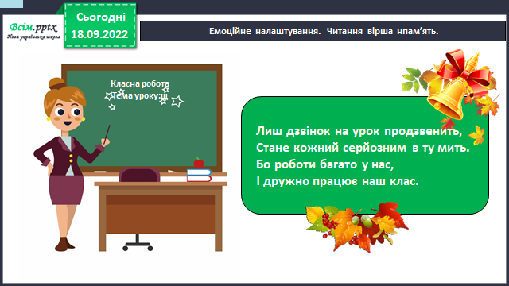

1. ***А*ктуалізація опорних знань**

*Слайд 3.* Прочитай чистомовку.

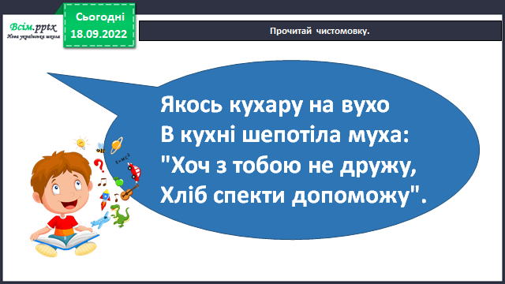

1. **Вивчення нового матеріалу**

*Слайд 4.* ***Робота з підручником, с.17 – 18.***Знайомство з поетом. Грицько Бойко.

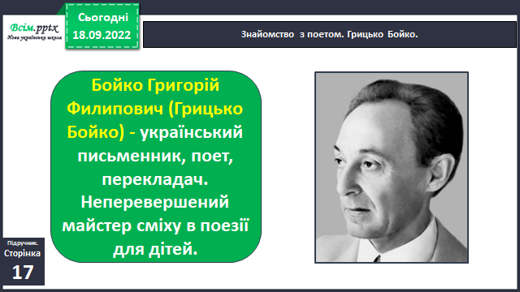

*Слайд5.* Опрацювання вірша Грицька Бойка «Хвастунець» *(аудіо запис вірша* [***https://www.youtube.com/watch?v=nEW9DNPsEm4***](https://www.youtube.com/watch?v=nEW9DNPsEm4) *)*

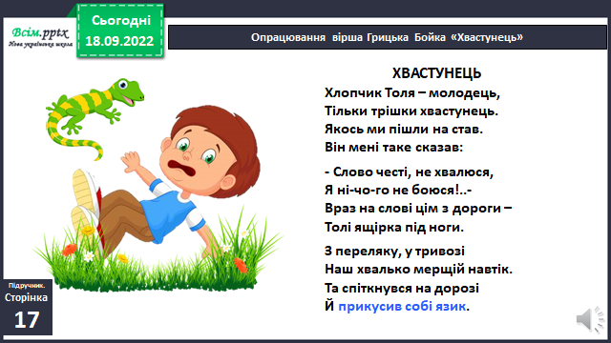

*Слайд 6.* Словникова робота. Прочитайте слова згори вниз і навпаки, з’єднайте стрілочками відповідні словосполучення з вірша.

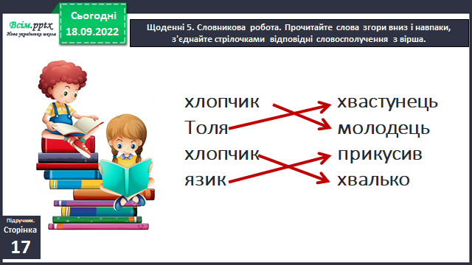

*Слайд 7. Рухлива вправа.*

*Слайд8.*Читання вірша учнями. Вибіркове читання. Запитання до тексту.

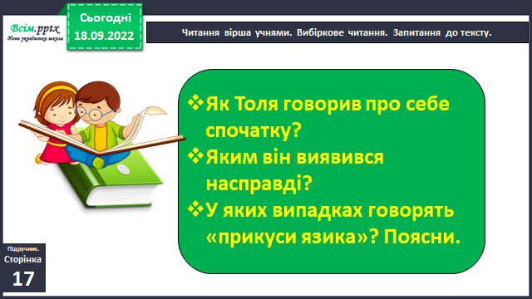

*Слайд 9.* Словникова робота.

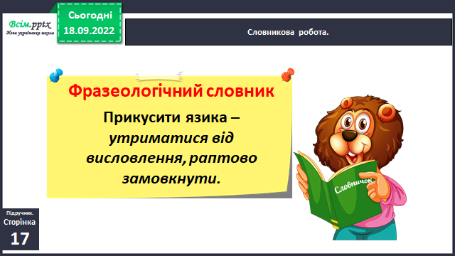

*Слайд10.* ***Фізкультхвилинка.*** [***https://youtu.be/4HRtxxo9HWU***](https://youtu.be/4HRtxxo9HWU)

*Слайд 11.* Знайомство з поетом. Григорій Фалькович.

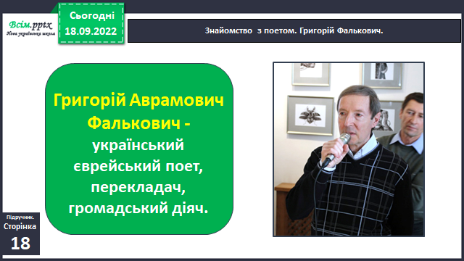

*Слайд12.* Опрацювання вірша Григорія Фальковича «Чесний кіт» *(аудіо запис вірша* [***https://www.youtube.com/watch?v=3jb-574vkME***](https://www.youtube.com/watch?v=3jb-574vkME) *).*

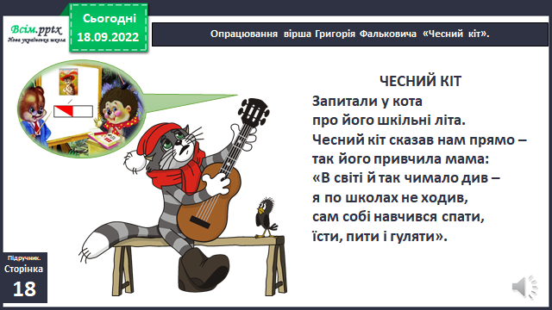

*Слайд13.* Словникова робота. Прочитайте слова згори вниз і навпаки, з’єднайте стрілочками відповідні словосполучення з вірша.

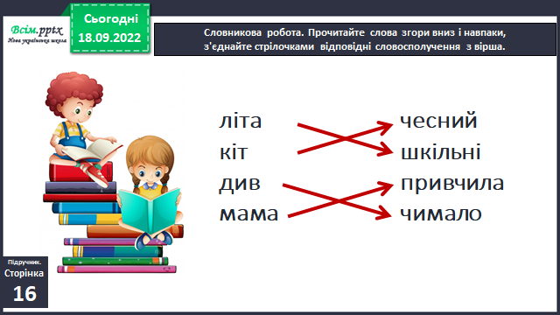

*Слайд14.*Читання вірша учнями. Вибіркове читання. Запитання до тексту.

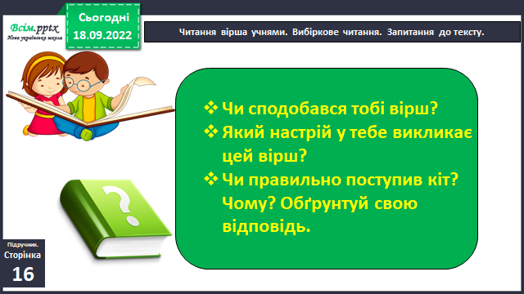

1. **Підсумок**

*Слайд 15.* Пояснення домашнього завдання: с.17-18.

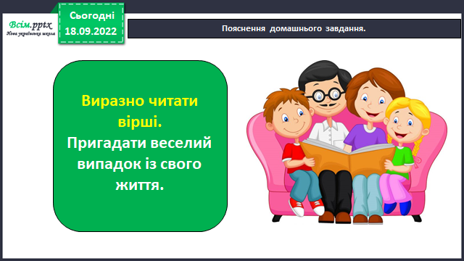

1. **Рефлексія.**

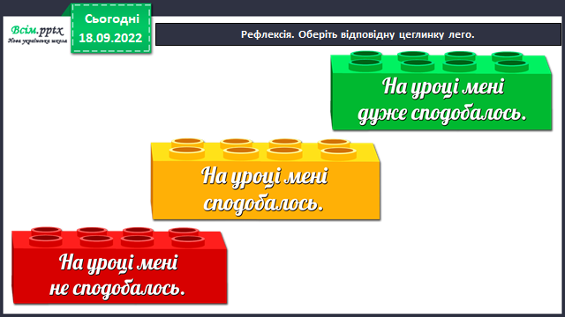

***Зроби аудіо запис (с.17-18 виразне читання віршів)***

***та надсилай на освітню платформу Human.***